AUTOTRANS и InterLogistika: впервые на одной площадке!

С 8 по 11 сентября 2014 года на территории самого крупного выставочного центра Восточной Европы — МВЦ «Крокус Экспо» одновременно пройдут две международные выставки: AUTOTRANS/грузовики/автобусы/спецтехника и InterLogistika/выставка комплексных решений в транспорте и логистике. Организаторы выставок - ведущий российский независимый выставочный оператор — компания «МЕДИА ГЛОБ» и «МЕДИА ГЛОБ - КРОКУС».

О выставках:

- InterLogistika (http://www.interlog-expo.ru/) - профессиональный форум-выставка, в рамках которого обсуждаются вопросы в сфере транспорта, управления, экспедирования, таможни, сопровождения, стандартизации и сертификации, IT-решения.
- AUTOTRANS (http://comtransexpo.ru/autotrans/) - специализированное мероприятие для профессионалов рынка коммерческого автотранспорта, представляющее интерес для производителей, продавцов коммерческого транспорта, оборудования, а также для организаций, использующих коммерческий транспорт в своей работе.
Цель совместного проведения мероприятий – организация единой площадки для взаимного поиска деловых партнеров и привлечение максимального потока профессиональных посетителей выставок.
Учитывая интересы профессионального сообщества и его потребность в актуальной информации о рынке, организаторы приняли решение уделить пристальное внимание деловой программе, чтобы максимально широко осветить наиболее волнующие темы и вопросы смежных отраслей. К работе над деловой программой были привлечены российские и международные авторитетные специалисты.
Деловая программа выставок:
- Международная конференция «Эффективность и безопасность цепей поставок: от Лиссабона до Владивостока»
- Конференция «Логистика 2014: оптимизация процессов и снижение рисков»:
  - Российский логистический бизнес: транспортировка и хранение автокомпонентов
  - Автоматизация логистики - фактор повышения конкурентоспособности цепочки поставок.
  - Лучшие практики управления запасами.
  - Транспортно-логистические хабы, центры и интермодальные комплексы как элементы логистической инфраструктуры и цепочек поставок.
  - Логистика экспресс-перевозок и интернет торговли.
  - Встреча первых лиц логистической отрасли "без галстука".
  - Сборные грузы и автомобильные перевозки
  - Оптимизация процессов и снижение рисков: опыт ведущих компаний.
- Сессия «Грузовладелец-оператор-перевозчик: Вопросы эффективного взаимодействия»
- Сессия «Лучшие практики логистики и управления цепями поставок»
Среди участников представители Евразийской экономической комиссии, Минтранса РФ, Республик Беларусь, Казахстан, Армения, Таможенного Союза, Дептранс города Москва, Комитета по логистике ТПП РФ, Московской Торгово-промышленной палаты, МЦЛ НИУ ВШЭ, НОЧУ «Институт логистики и управления цепями поставок», Всемирной таможенной организации (WCO), Европейской экономической комиссии ООН (ЕСЕ), Европейской комиссии (ЕU), Международной федерации экспедиторских ассоциаций (FIATA), других российских и международных ассоциаций и организаций.
От бизнес-сообщества принимают участие компании Совтрансавто, Major Cargo Service, Itella, GEFCO, Generix Group, Логистическое Агентство 20А, ПЛК Северное Домодедово, «Усть-Луга», Samsung, СПСР-ЭКСПРЕСС, DHL, Оптимальная логистика, Strategy Partners Group, Деловые линии, РЖДЛ, Светлана-К, ОАО "ВТБ Лизинг", R-Style, РЭСТОК, X5 Retail Group, МТС и др.
Получить дополнительную информацию о сессиях и зарегистрироваться в качестве посетителя Вы можете здесь: http://www.interlog-expo.ru/events/
В новом совместном проекте примут участие около 200 компаний из России, стран СНГ и зарубежья. Участники выставки продемонстрируют профессиональному сообществу свои достижения в развитии рынков коммерческого транспорта и логистики. Экспозиция будет представлена в 1-м павильоне МВЦ «Крокус Экспо»
Профессионализм и опыт организаторов, возможности современной выставочной площадки и масштабная рекламная кампания, нацеленная на привлечение посетителей-специалистов из регионов России и стран ближнего и дальнего зарубежья, станут гарантом успешного участия компаний, занятых в сферах логистики и коммерческого транспорта.
Приглашаем компании, заинтересованные в продвижении своей продукции, а также установлении деловых контактов и партнерских отношений принять активное участие в выставках AUTOTRANS/14 и InterLogistika'2014.
http://comtransexpo.ru/autotrans/
http://www.interlog-expo.ru/

Группа компаний MEDIA GLOBE (МЕДИА ГЛОБ) работает в сфере business-to-business на российском рынке с 1999 года.

МЕДИА ГЛОБ также является организатором таких крупнейших выставок, как:
- Строительная Техника и Технологии / СТТ - выставка строительной техники и оборудования №1 в России и странах СНГ.
- СOMTRANS / международный грузовой салон - самая большая в России, странах СНГ и Восточной Европы выставка коммерческого автотранспорта. По нечетным годам проводится выставка под брендом AUTOTRANS.
- BATIMAT Russia - Международная строительно-интерьерная выставка, совместный проект компаний «МЕДИА ГЛОБ» и «Крокус Экспо».
- Московский Международный мебельный салон (МIFS), совместный проект компаний «МЕДИА ГЛОБ» и «Крокус Экспо».

МЕДИА ГЛОБ выпускает специализированные журналы «Коммерческий Транспорт» / «КомТранс» и «Строительная Техника и Технологии» / «СТТ».

Организаторы: При поддержке:
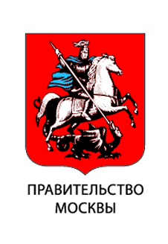
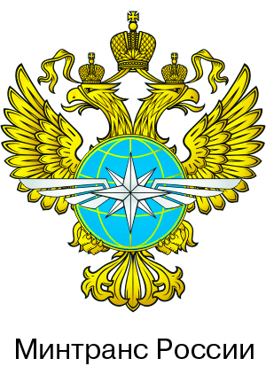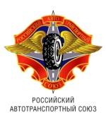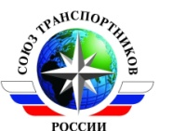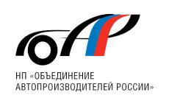

Генеральный Спонсор выставки:

Партнеры деловой программы:

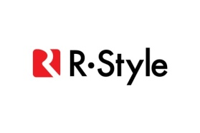
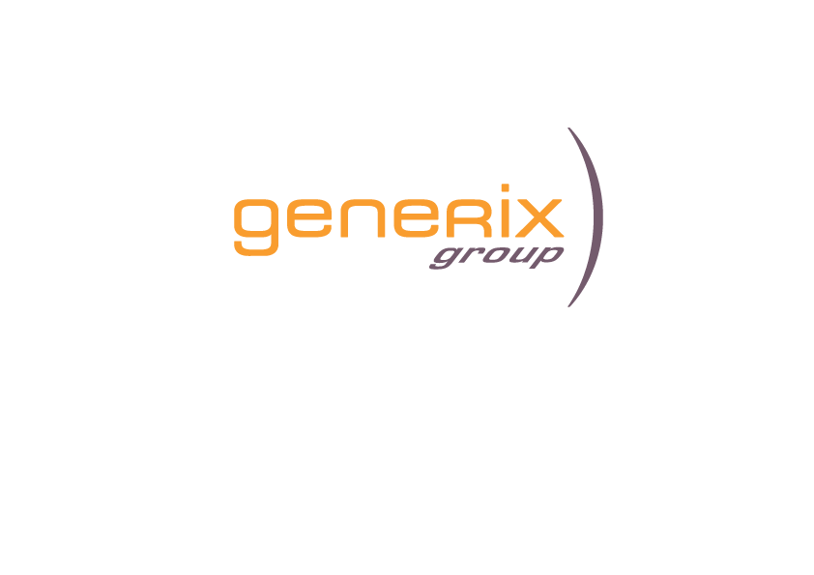
Спонсоры сессий:

